2025-12-13

应用系统体系架构 — 作业11

学号： 523031910121 姓名： 陈梓萌 得分：

本次作业回答如下：

使用postman发送请求：

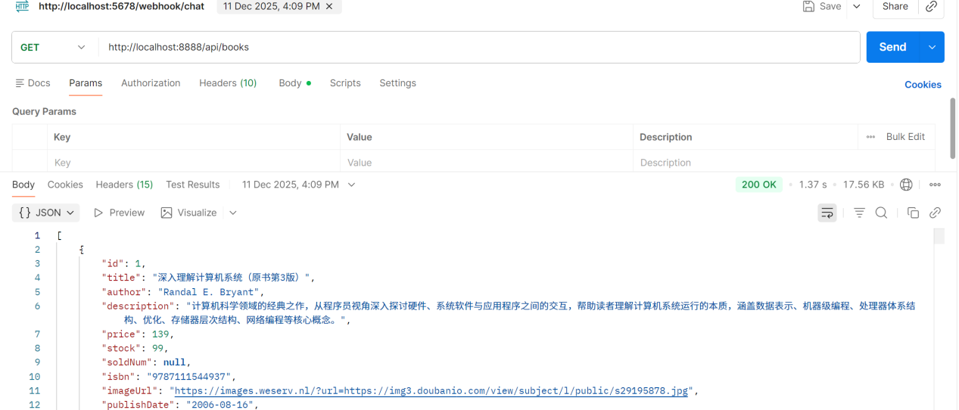

策略一：轮询

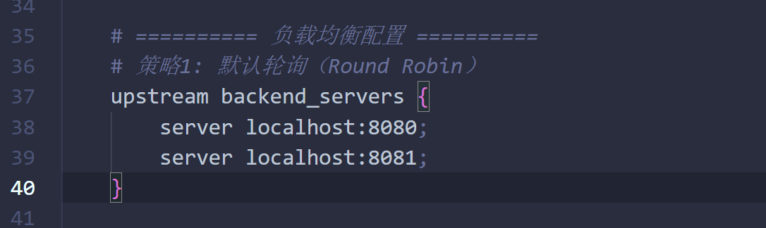

现象解释：
轮询会将请求依次分配到后端服务器，形成循环。
server localhost:8080;：后端服务器 8080。
server localhost:8081;：后端服务器 8081。
没有权重，所有服务器的分配机会均等。
请求分配规则：每个请求依次分配到后端服务器。
请求1 → 8080， 请求2 → 8081， 请求3 → 8080， 请求4 → 8081，依此类推。

具体测试：

第一次发请求：

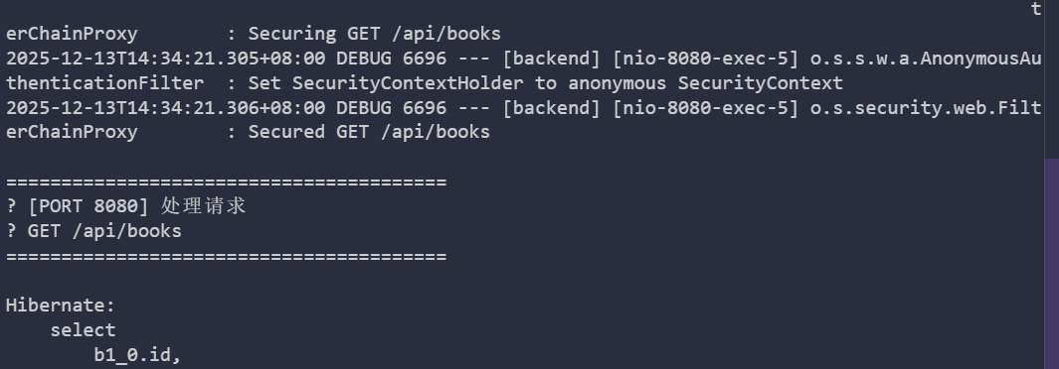

第二次发请求：

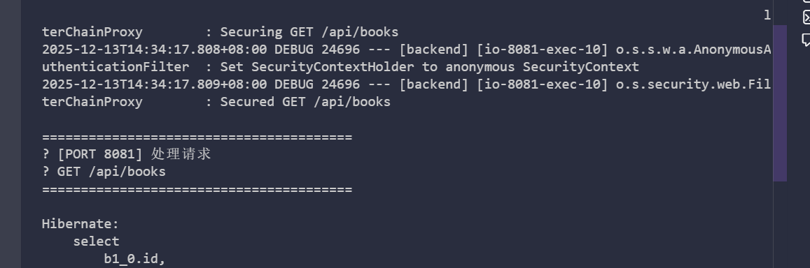

策略2：加权轮询

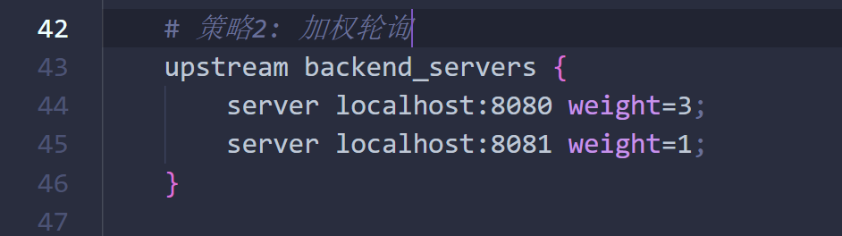

现象解释：
加权轮询 的作用是根据权重将请求分配到不同的后端服务器。权重越高，分配到该服务器的请求比例越大。
erver localhost:8080 weight=3;：8080 的权重是 3。
server localhost:8081 weight=1;：8081 的权重是 1。
总权重 = 3 + 1 = 4。
请求分配比例：
8080 处理的请求比例为 3/4=75%3/4=75%。
8081 处理的请求比例为 1/4=25%1/4=25%。
如果发送 8 个请求：
6 个请求会被分配到 8080。
2 个请求会被分配到 8081。

具体测试：使用postman一共发送了8次请求 其中8080端口处理了六次，8081端口处理了两次

8080端口：

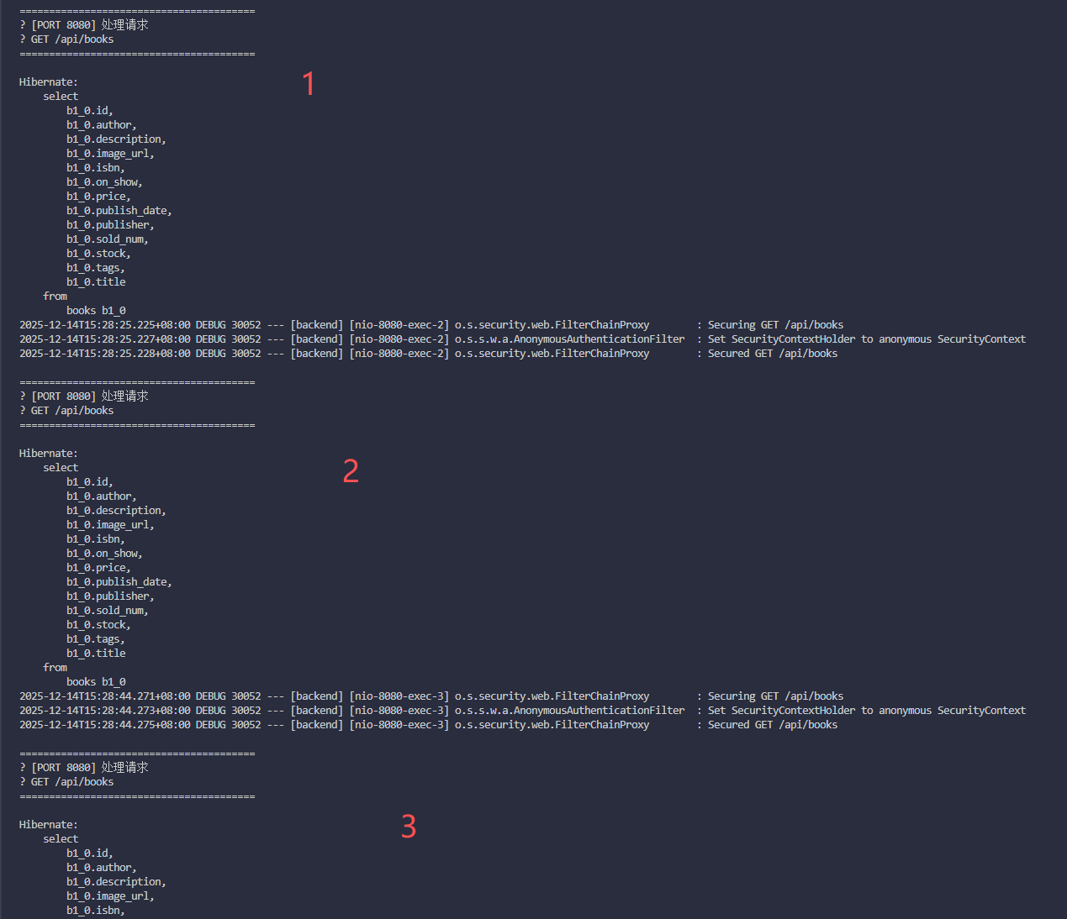

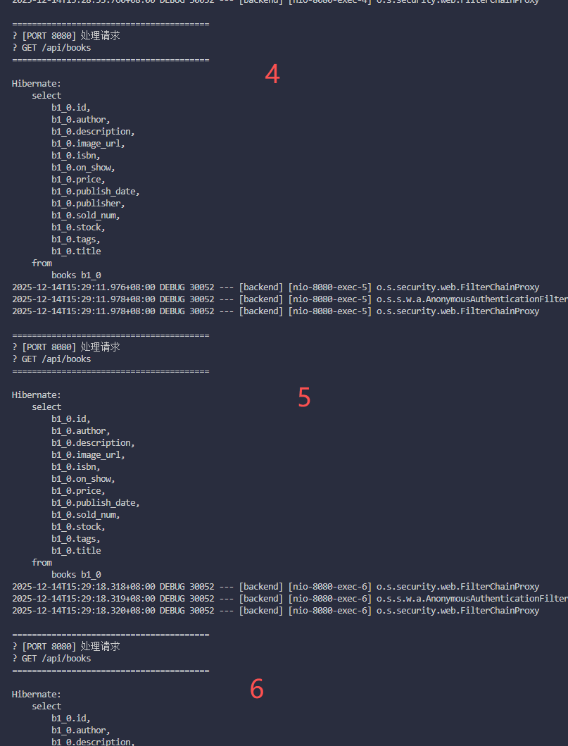

8081端口：

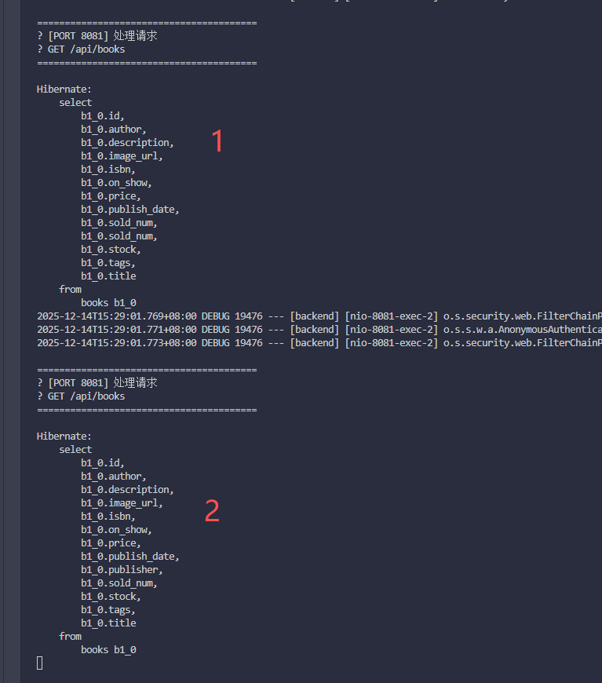

策略三：IP_HASH

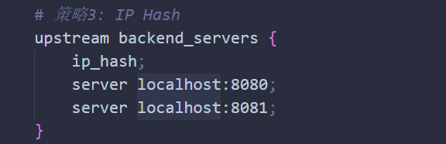
现象解释：Nginx 会根据客户端的 IP 地址计算哈希值，并将请求固定分配到某个后端服务器。这种策略的主要效果是同一个客户端的所有请求始终由同一个后端服务器处理，实现Session 粘性。在执行单个客户端测试的时候所有请求都会被分配到同一个后端服务器（例如 8080 或 8081）。因为postman发请求始终为同一个ip 所以仅有一个端口可以收到请求。
具体测试：使用postman发送了三次请求：

8080端口接收到3条请求：

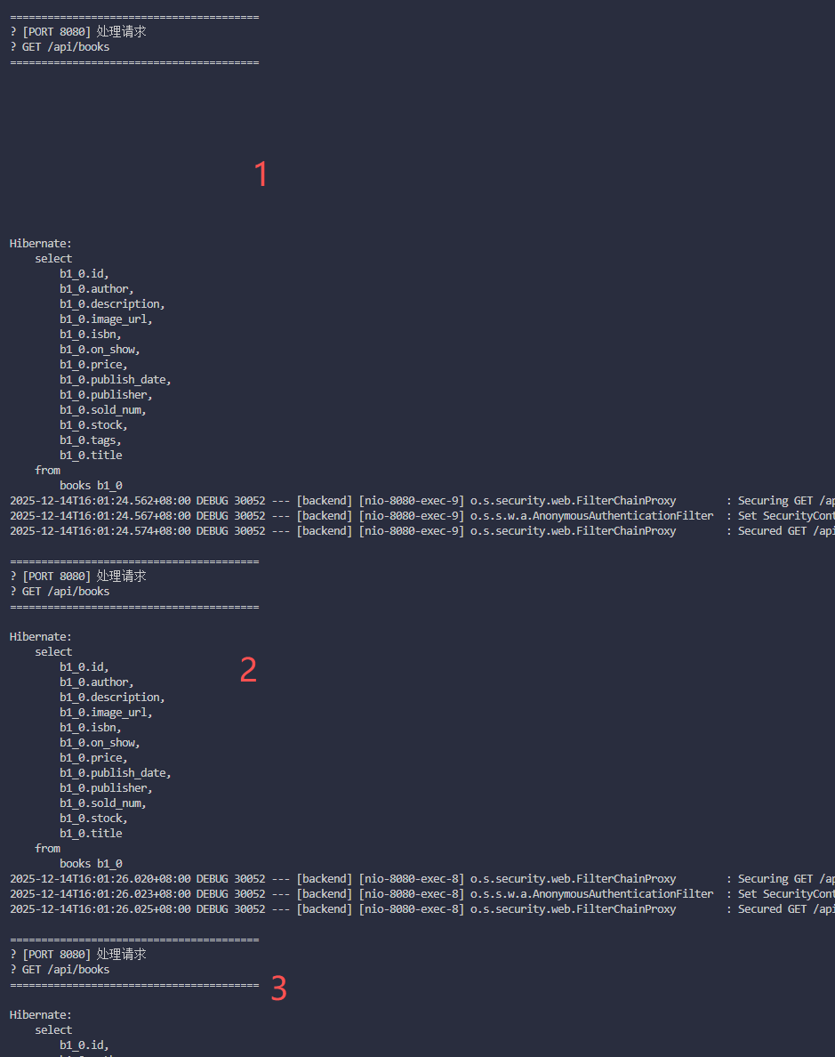

8081端口接收到0条请求：

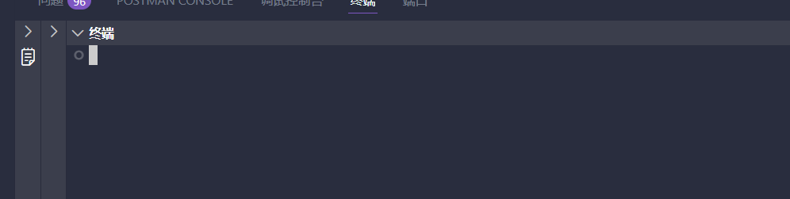

增加schema.graphqls：

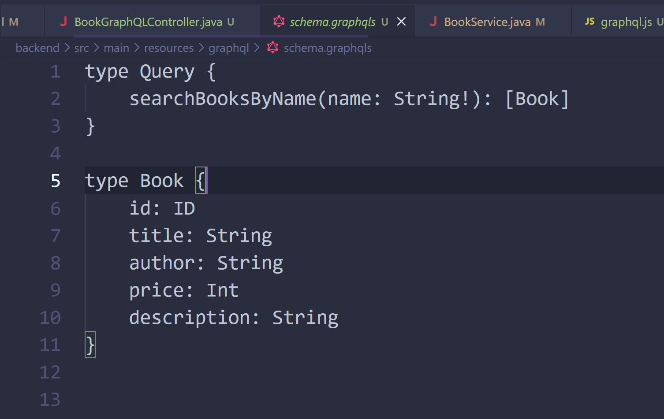
增加新的controller 使用 @QueryMapping：

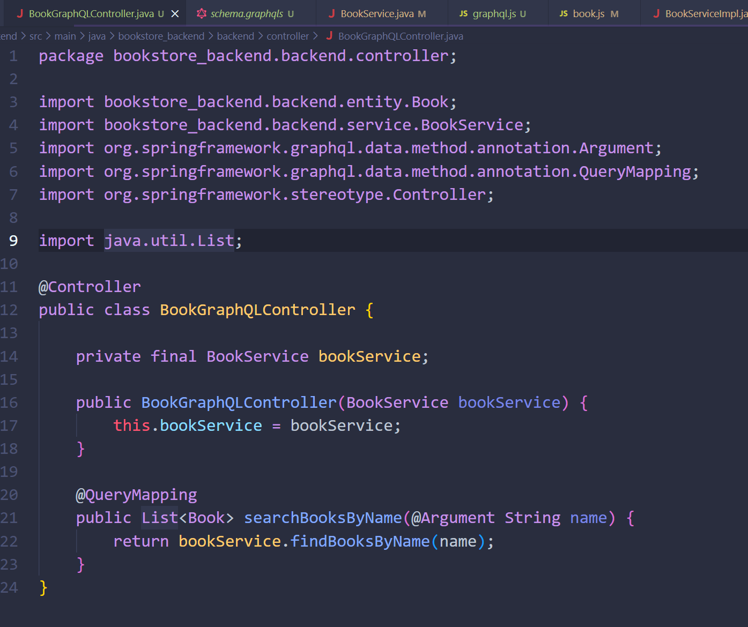

使用postman发送请求：

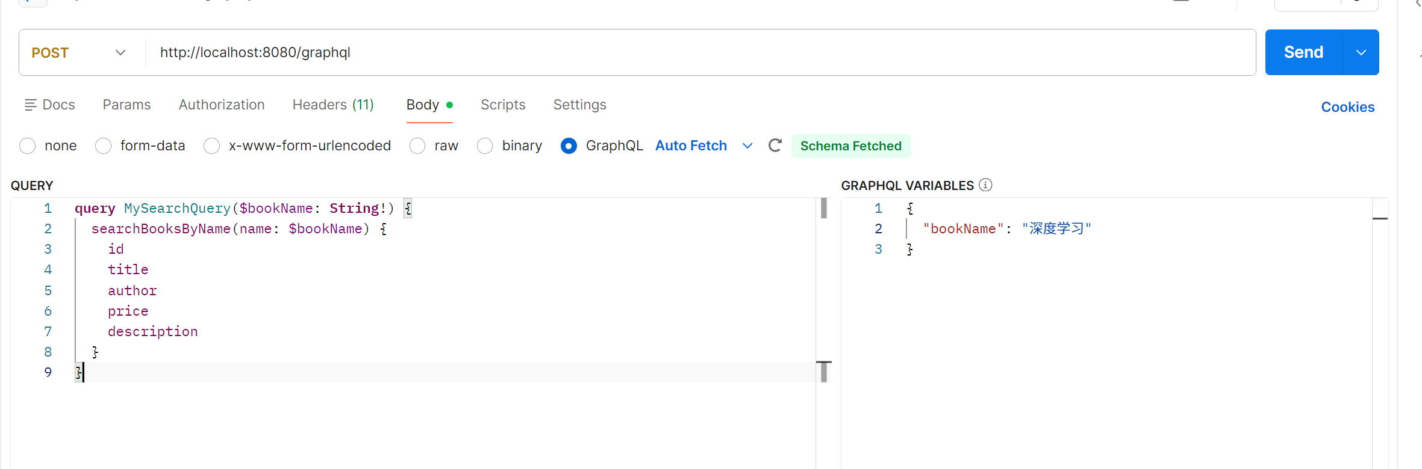

得到检索响应：